会稽山
601579.SH · CN

投资决策报告

报告日期: 2026-09-04

1. 公司概览

会稽山绍兴酒股份有限公司,清乾隆八年(1743年),会稽山公司前身“云集酒坊”在绍兴东浦创建。随后,横跨四个世纪专注酿酒,酒药代代传承,酿造年年持续。作为中国黄酒业龙头企业、“绍兴黄酒酿制技艺”国家级非物质文化遗产生产性传承基地、《黄酒》《绍兴酒》国家标准起草单位之一,会稽山公司坚守绍兴黄酒千年酿制技艺,百年只做好“一件事”,取鉴湖源头活水、江南糯米、优质小麦为原料,用心酿造绿色、健康、安全的高品质黄酒。1915年,“会稽山”在巴拿马太平洋万国博览会上为绍兴黄酒获得第一枚国际金奖;1956年,国家拨专款在云集酒厂(会稽山前身)兴建“绍兴酒陈贮中央仓库”;1998年,“会稽山”“兰亭”牌绍兴酒成为北京人民大会堂唯一国宴专用黄酒;2000年,首批通过国家地理标志产品认证;2006年,被国家商务部认定为首批“中华老字号”;2016年,成为G20杭州峰会指定用酒。百年传承创新,“会稽山”始终以酿造高品质黄酒为己任,在传统工艺基础上,以科技助力传统,以智慧复兴国粹,让绍兴黄酒千年技艺更具魅力,使“会稽山”成为高品质黄酒的代表,实现“国粹”黄酒的复兴之梦。

公司名称 | 会稽山
股票代码 | 601579.SH
市场 | cn
行业 | 非白酒
上市日期 | ≈2009（最早报告期 2009-12-31 推断，无免费直接源）
总部所在地 | 浙江 浙江省绍兴市柯桥区湖塘街道杨绍路2579号

2. 财务分析

营收趋势（同比） | 同比 +4.4%（报告期 2026-06-30）
净利润趋势（同比） | 同比 +37.0%（报告期 2026-06-30）
ROE (TTM) | 3.36%
ROA (TTM) | 2.79%
毛利率 (TTM) | 55.85%
净利率 (TTM) | 15.25%
负债权益比 (MRQ) | 0.2301
经营现金流质量 (TTM) | 弱（OCF/NI = 0.3x）

3. 估值分析

市盈率 (TTM) | 44.85
市净率 (MRQ) | 3.07
EV / Revenue | —
EV / EBITDA | —
PEG比率 (TTM) | Neg. Earnings
PE 1年分位 | 100%
PE 3年分位 | 92%
PE 5年分位 | 96%

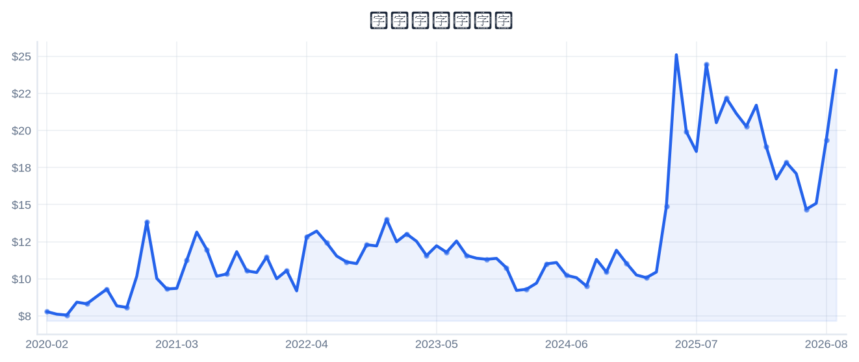
4. 市场与情绪分析

1月回报 | 56.71%
3月回报 | 51.57%
6月回报 | 38.25%
12月回报 | 7.31%
成交量趋势（1年对比） | 放量 224.8%（近21日均量 vs 前21日）
新闻舆情（30日） | 2026-09-04 首板涨停（09:34:49封板，封单资金 0.70 亿），短线关注度上升；行业（非白酒）板块联动。基于东财涨停池数据，非新闻聚合。

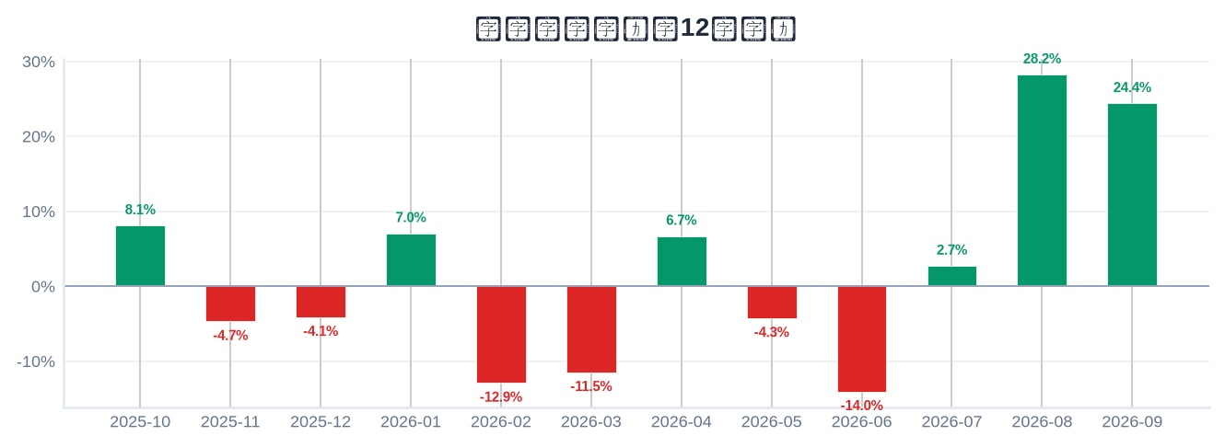

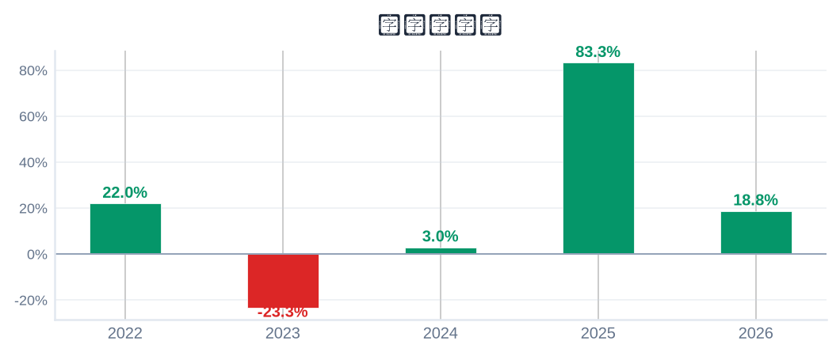
5. 风险评估

风险因素 | 级别 | 缓解因素
短线交易风险：2026-09-04 首板涨停（09:34:49封板），情绪驱动成分高 | High | 本报告为 6–18 个月长期视角，不建议涨停次日追高；等待情绪回落后再评估入场点
股权质押风险：质押占流通盘 24.9%（CSDC） | High | 关注质押率变化与股价跌破预警线/平仓线的可能
估值风险：PE TTM 处于近5年 96% 分位（偏高） | Medium | 估值回归风险需以成长性消化，注意预期差

6. 长期投资决策

维度 | 权重 | 得分 (1–10) | 理由
财务健康 | 20% | 6 | 负债/权益 0.23(低杠杆)。
成长性 | 20% | 9 | 营收同比 +4.4%、净利同比 +37.0%（最新报告期）→ 双高增长。
估值 | 20% | 2 | PE TTM 44.9，5年点-in-time分位 96% → 历史高位。
动量与情绪 | 15% | 6 | 12月横盘；近1月急涨 57%（首板涨停，短线拥挤）。
行业地位 | 10% | 7 | 总市值 115 亿（百亿以上）。
风险状况 | 15% | 2 | 3 项风险（High×2/Medium×1/Low×0），扣减 2.5。
总计 | 100% | 5.48 | → NEUTRAL

NEUTRAL
长期投资决策（6–18个月）
置信度: 55%

长期（6–18个月）视角：会稽山（601579.SH）综合加权得分 5.48/10 → NEUTRAL。财务：负债/权益 0.23(低杠杆)。 成长：营收同比 +4.4%、净利同比 +37.0%（最新报告期）→ 双高增长。 估值：PE TTM 44.9，5年点-in-time分位 96% → 历史高位。 动量：12月横盘；近1月急涨 57%（首板涨停，短线拥挤）。 行业地位：总市值 115 亿（百亿以上）。 风险：3 项风险（High×2/Medium×1/Low×0），扣减 2.5。置信度 55%。首板涨停属短线事件，本报告仅给出长期视角参考，不构成短线交易信号。

8. 数据来源与参考文献

1. Financial data: 东财 datacenter RPT_F10_FINANCE_MAINFINADATA（季度累计，北交所覆盖）
2. Price data: 新浪财经日K线 CN_MarketDataService.getKLineData（symbol=sh601579，1600日）
3. News & sentiment: 东财涨停池（push2ex，2026-09-04）——事实性事件描述，非新闻聚合
4. Analyst ratings: 无免费源（未披露，未纳入评分）
5. Industry research: 申万一级行业中位PE（抽样≤30，腾讯批量PE）
6. Risk factors: CSDC 质押数据（shim get_stock_pledge）+ 东财涨停池 push2ex getTopicZTPool（2026-09-04）
7. Company info: 东财 F10 CompanySurvey PageAjax（ORG_PROFILE/ADDRESS）

Report generated: 2026-09-04
本报告由AI生成，仅供研究参考，不构成投资建议。

